Anexa 2 (HG3/2023)

FIȘA
cu informații și date referitoare la rănirea/uciderea animalului domestic,
de către exemplare din specii de faună de interes cinegetic

1. Medicul veterinar de liberă practică împuternicit care a făcut inspecția sanitară veterinară:
Numele și prenumele:
Circumscripția:
Date de contact (telefon, e-mail, fax):
Data și ora efectuării inspecției:
Însoțitori, observatori la inspecție (Numele și prenumele, calitatea, datele de contact): ……..

2. Data și locația incidentului:
Data: | Ora:
Localitatea: | Județul:
3. Identificarea animalului domestic ucis/rănit
Specia: | Sexul: | Vârsta: | Greutatea:
Proprietarul animalului:
Crotalia nr./ alte mărci de identificare:

3. Observația directă a prădătorului (dacă există informații):
Numărul prădătorilor: | Prezența puilor/tineretului prădătorului:
Distanța de observare: | Condiții de vizibilitate:
Cine a făcut observația prădătorului:

4. Semnele/indiciile de prezență ale prădătorului (dacă sunt vizibile):
Numărul prădătorilor după urme de picior:
Substrat (noroi, zăpadă, nisip, etc.):
Alte semne/indicii (excrement, urină, păr, mușcături, zgârieturi, etc.):

5. Examinarea animalului domestic ucis/rănit*:
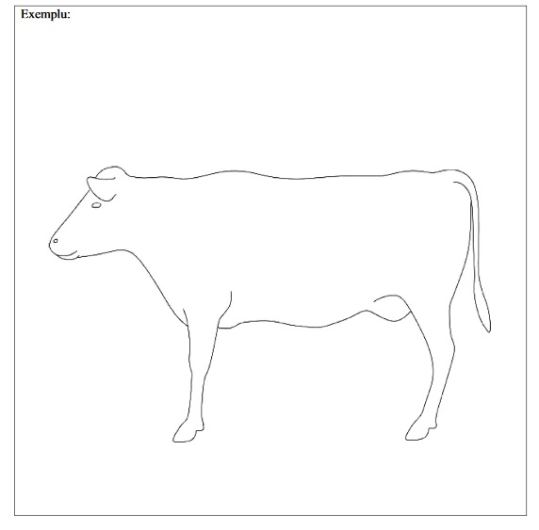
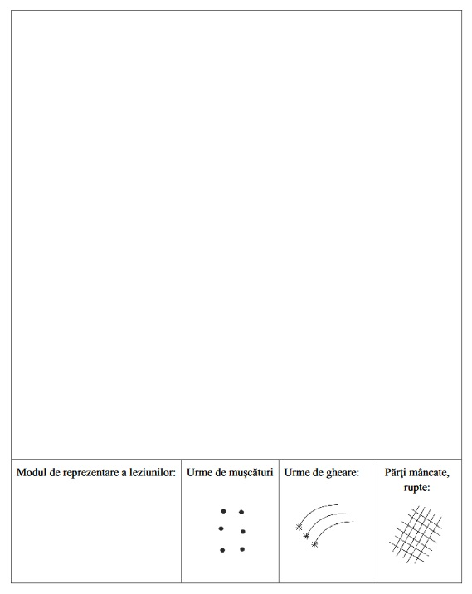
Notă: * Desenul din figura de mai sus este orientativ. Pentru completarea formularului se vor folosi siluete aproximative care exprimă forma corpului speciilor de animale domestice supuse examinării.

7. Identificarea prădătorului după semnele lăsate pe animalul domestic ucis/rănit.
Partea cadavrului | Aspecte constatate în urma inspecției | Da/Nu | Prădătorul posibil ori alte cauze, în ordinea relevanței
Ceafa și traheea | - leziuni puține, găuri de mărime medie, adânci, fără ruptura țesuturilor din jur, hemoragii slabe |  | râs, lup, urs, câine
Ceafa și traheea | - leziuni extinse, ruptura țesuturilor dinjur, traheea și esofagul rupt, hemoragii puternice |  | câine, lup, urs, râs
Ceafa și traheea | - contuzii extinse, urme de zgârieturi, ghearele nu au străpuns pielea |  | Câine
Ceafa și traheea | - găuri fără margini roșii, fără hemoragii sub piele |  | Necrofagie
Capul | - craniul cu fracturi, hemoragii la nas și gură, capul răsucit într-o poziție anormală |  | urs, accident de mașină
Capul | - lipsa capului vulpe, lup, urs - mușcături pe craniu |  | urs, lup, câine
Capul | - mușcături pe bot |  | urs, lup
Capul | - găuri mici și adânci pe craniu |  | păsări
Coloana vertebrală | - ruptă |  | urs, accident de mașină, cădere
Spatele | - mușcături pe spate și flancuri |  | câine, lup, urs
Spatele | - urme de gheare multiple pe greabăn și flancuri |  | Urs
Cutia toracică | - deschisă, organele interne consumate |  | urs, lup, câine
Cutia toracică | - închisă, organele interne mâncate printre coaste |  | Păsări
Cavitatea abdominală | - deschisă, intestinele extrase |  | lup, câine, urs
Abdomenul | - urme de mușcături, hemoragii subcutanee |  | câine, lup
Abdomenul | - ugerul consumat |  | Urs
Membrele | - mușchii consumați |  | râs, câine, lup
Membrele | - smulse, dispersate pe o suprafață mai mare |  | urs, lup
Pielea | - zgârieturi adânci care ajung până la țesuturile de sub piele |  | Râs
Pielea | - 2-5 zgârieturi paralele, late |  | Urs
Pielea | - zgârieturi superficiale |  | câine, lup
Cadavrul în general | - consumat parțial, mușcături multiple dispersate pe tot corpul |  | Câine
Cadavrul în general | - mutat și acoperit cu sol, frunze, crengi |  | urs, râs
Cadavrul în general | - un număr mare de animale omorâte |  | lup, urs

8. Concluzii
Pe baza căror semne am stabilit identitatea speciei de prădător?
Există semne care ar putea indica faptul că paguba ar fi fost produsă de o altă specie?
Alte pagube materiale produse:
Documentarea s-a făcut prin: (fotografiere, filmare, prelevarea probelor biologice, etc.)
Alte informații relevante*1

*1– medicul veterinar de liberă practică împuternicit are obligația de a stabili un diagnostic privind vătămarea animalului;– în cazul animalului rănit, va stabili dacă este posibilă valorificarea cantității de carne rezultate în urma sacrificării acestuia, în baza acestor date, comisia de constatare și evaluare a pagubelor stabilind valoarea despăgubirilor acordate.
Data: ..............
Numele și prenumele, calitatea, semnătura ..............
Numele și prenumele, calitatea, semnătura ..............
Numele și prenumele, calitatea, semnătura .........

